信号与系统 第十讲
频域响应 无失真传输与理想滤波 学习讲义
第一层 课堂核心速览
1 本节课的核心问题
同一个系统怎样分别处理输入的各频率？怎样保持波形、怎样有意改变波形？理想低通为何会振铃，又为何只能作为近似设计的目标？
2 必要先修知识
卷积与傅里叶变换对；复数模和相位；时移与频移。RC题所需KVL、阻抗和零状态条件随题补充，正弦积分与Hilbert主值也在本讲重述。
3 核心知识结构
频率响应 → 正弦 单脉冲与周期响应 → 无失真与群时延 → 理想低通的时域响应 → 因果性 P-W与Hilbert约束。
4 重要结论与条件
零状态LTI关系为 $R=HE$。在输入实际占用频带内，$H=Ke^{−jωt_{0}}$ 才保持波形；仅全通不够。
理想低通 $h=(ω_{c}/π)Sa[ω_{c}(t−t_{0})]$；阶跃响应为 $1/2+Si[ω_{c}(t−t_{0})]/π$。有限延时不能消除无限前尾。
5 课堂听讲重点
【重点】区分脉宽与RC时间常数；看清线谱冲激权重；检查所有分量是否同延时；分清本课极值间上升时间与10%—90%定义；把P-W和Hilbert放在其适用条件内。

目录与学习标识
【必须掌握】会解释概念、使用公式和完成典型方法；【建议理解】用于补足直觉、先修和推导；【拓展阅读】按疑问查阅。标识是学习建议，不代表教师公布的考试范围。
1 频率响应怎样处理信号 3
2 求 H 的三条路线 5
3 教师例题 正弦激励的稳态响应 6
4 教师例题 单方波经过 RC 低通 6
5 教师例题 周期方波经过同一 RC 系统 10
6 无失真传输与群时延 12
7 教师示例 利用失真形成升余弦脉冲 14
8 理想滤波器与低通冲激响应 15
9 教师推导 理想低通的阶跃响应 17
10 矩形响应 吉布斯现象与限带输入 18
11 物理可实现性与 P-W 必要条件 20
12 Hilbert 对因果频响的约束及教师例题 21
13 核心回顾与正式作业 23
A1 周期 RC 响应的分段核验 24
A2 升余弦频谱与可去点 24
A3 指数核实虚部的主值积分详解 25
A4 因果约束的代数来源与知识联系 25
来源标记：资料内容与资料例题对应教师课件；录音补充附核验时间；补充讲解用于理解；资料校核说明疑点与依据。各图注明原图或重绘及 PDF 页码。
资料来源｜高河伟《信号与系统 第5章 傅里叶变换的应用 滤波 调制和抽样 I》，2026年秋季；本次PDF实际43页，原页脚编号到45。末页注明基于邢宇翔、赵自然老师原稿并参考其他教师课件修改。图注区分原图与重绘，资料校核说明原式的适用范围或不一致。
录音来源｜《10月27日.m4a》。录音补充的时间标记从该文件起点计；只提炼与本课主线相关的已核验解释。
第二层 引导式学习正文

1 频率响应怎样处理信号
【必须掌握】 把时域卷积与频域逐频率相乘联系起来，区分零状态响应和完整响应。
资料内容｜PDF第1—7页。本课沿“怎样求输出、怎样保持或改变波形、理想模型有什么限制”展开。课件目录还列出调制、解调与抽样恢复，但本份资料未展开这些内容，不能据目录补写成已讲知识。
资料范围｜录音《10月27日》43分53.708秒，只覆盖频域求响应至无失真定义的前半部分；本讲后半的理想低通、P-W与Hilbert按本次完整课件整理，不标为录音讲解。
本讲独立使用的约定｜傅里叶正变换为 $F(jω)=\int_{−∞}^{∞}{}f(t)e^{−jωt}dt$，逆变换前有 $1/(2π)$；$ω$ 单位rad/s。本文页码均指PDF实际页次：共43页，原页脚在37后跳到40。
对线性时不变系统，令 $e,r,h$ 分别为输入、零状态输出、冲激响应。把输入看作加权冲激的叠加，输出便是
$$r(t)=\int_{−∞}^{∞}{}e(τ)h(t−τ)dτ=e*h.$$
卷积定理把积分变成乘法：
$$R(jω)=H(jω)E(jω), H(jω)=ℱ\{h(t)\}.$$ （10-1）
因此 H 描述每个频率被怎样处理，而不是只描述某一种输入。写成幅相形式，在输入谱非零处有
录音补充｜06:11—09:34：单频正弦只在本频率读取H的模与相位，一般输入则要处理整个频谱；完整零状态输出不能一概等同于一条稳态正弦。
$$|R|=|H||E|, argR=argE+argH (mod2π).$$
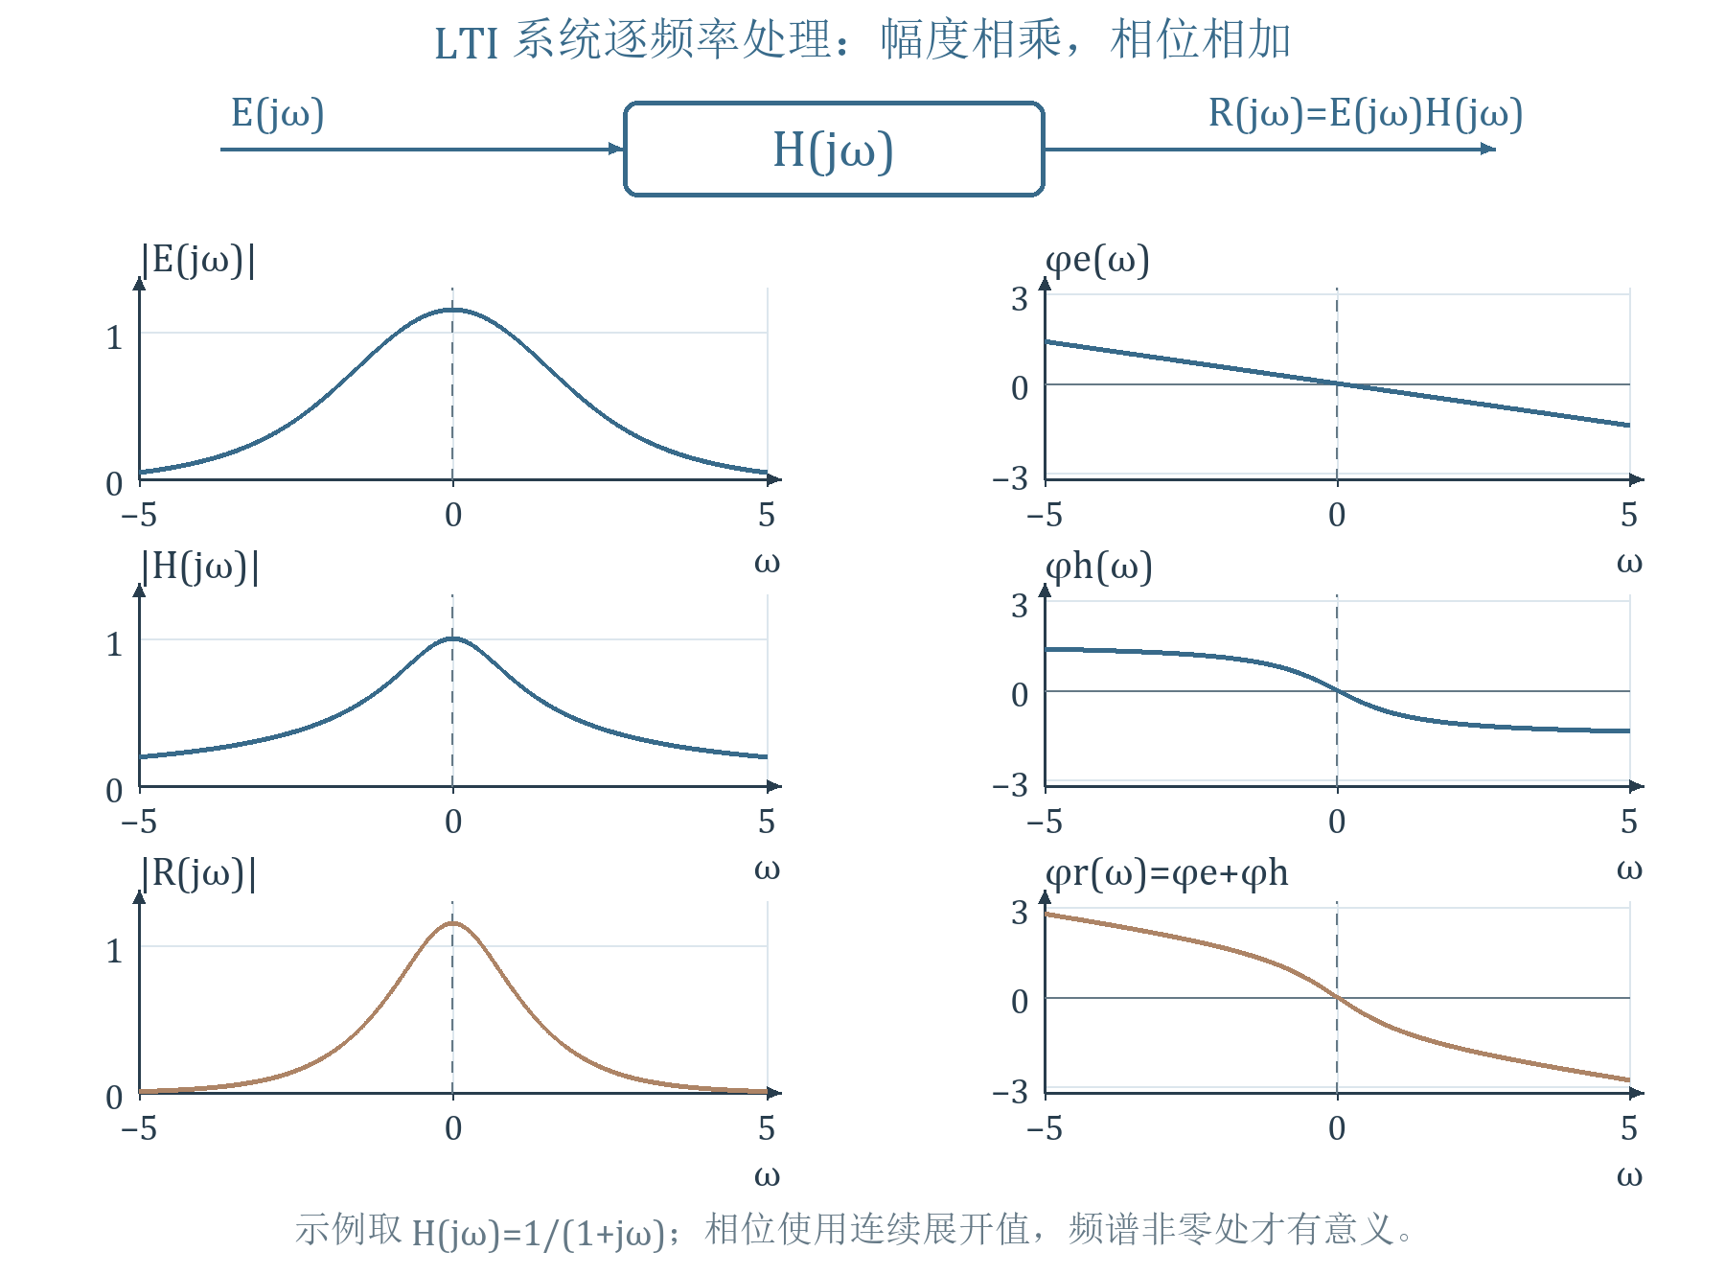
图 1 依据PDF第4、6—7页重绘 频率分量的加权与相移
读图：左列依次比较输入幅度谱、系统幅频、输出幅度谱；右列比较相位相加。衰减某个频率不会把它移到另一个频率，输出谱为零的地方也不必给相位。
必要先修｜“零状态”表示没有另行给定的初始储能响应。若电容、电感有初态，完整输出还要加零输入响应；不能把全响应的 R 除以 E 当成普适 H。由单次输入输出求比值，也只能直接识别 E 非零的频率。
与拉氏域的联系｜若冲激响应的傅里叶变换存在，且虚轴属于相应拉氏收敛域，可以取 $H(jω)=H(s)|_{s=jω}$。对常见因果适当有理、BIBO稳定系统，极点严格在左半平面；有直接传递项时把其冲激单独计入。一般系统应核查ROC与可积条件，不能只按极点口号判断。

2 求 H 的三条路线
【必须掌握】 根据已知条件选方法，并知道复指数为什么是本征函数。
资料内容｜PDF第8页。第一条路线是已知 $h(t)$，直接求其傅里叶变换。第二条路线从常系数微分方程出发：
录音补充｜13:48—14:32，课堂强调：由h作变换、由微分方程或框图求H是常用方法；复指数路线说明原理，不能因此删去这一方法。
$$\sum_{k=0}^{n}{}a_{k}r^{(k)}(t)=\sum_{k=0}^{m}{}b_{k}e^{(k)}(t).$$
在适当衰减或广义变换条件下，微分对应乘 $jω$，所以
$$H(jω)=\frac{\sum_{k=0}^{m}{}b_{k}(jω)^{k}}{\sum_{k=0}^{n}{}a_{k}(jω)^{k}}.$$ （10-2）
这是零状态输入输出规律；分母为零处须检查极点、约消及变换条件，初始条件不能无声丢掉。
第三条路线用全时间复指数 $e(t)=e^{jωt}$ 激励。代入卷积时把与积分变量无关的项提出：
$$r(t)=\int{}h(τ)e^{jω(t−τ)}dτ=e^{jωt}\int{}h(τ)e^{−jωτ}dτ.$$
于是 $r(t)=H(jω)e^{jωt}$。同频复指数经过系统只乘一个复数，H 就是这个本征值。对从零时刻才接入的正弦，要先等启动暂态衰减，不能把这一全时公式当成完整启动响应。
资料校核｜第8页右下角写 $s=e^{jω}$，这里应为 $s=jω$。$e^{jΩ}$ 是离散时间 z 变换单位圆的常见参数，不能代入本课连续时间 s 域。
已知信息 | 选用路线 | 关键检查
h(t) | 傅里叶变换得H，再乘输入谱 | 变换存在；零状态
常系数微分方程 | 微分换jω，整理多项式之比 | 初态另计；分母零点与稳定性
复指数输入与输出 | 利用本征函数的同频系数 | 全时复指数或启动后的稳态
负时间 初态或电路求解 | 优先考虑拉氏/微分方程 | ROC、初值和暂态不可丢

3 教师例题 正弦激励的稳态响应
【必须掌握】 在输入频率处分别求模和相位，输出角频率保持不变。
资料内容与例题｜PDF第5、9页。稳定实LTI系统对正弦输入 $E_{m}sin(ω_{0}t)$ 的稳态响应为
录音补充｜14:42—15:24、19:29—23:20，课堂强调：这种稳态例题必须会。先识别频率，再求幅相并代入；已指定求稳态时，不必先作整套启动暂态反演。
$$r_{s}(t)=E_{m}|H(jω_{0})|sin[ω_{0}t+argH(jω_{0})].$$ （10-3）
来源是把正弦拆成正、负频率两个复指数，再利用实系统 $H(−jω)=H^{*}(jω)$ 合成实正弦。
题目：$H(jω)=1/(1+jω)$，输入分别为 $sint,sin2t,sin3t$，求输出。先写
$$H(jω)=\frac{1−jω}{1+ω^{2}}, |H|=\frac{1}{\sqrt{1+ω^{2}}}, φ=−arctanω.$$
再逐项代入频率，不把角频率直接当相位：
输入 | 幅度系数 | 相位与稳态输出
$sint$ | $1/\sqrt{2}$ | $sin(t−45^{°})/\sqrt{2}$
$sin2t$ | $1/\sqrt{5}$ | $sin(2t−63.435^{°})/\sqrt{5}$
$sin3t$ | $1/\sqrt{10}$ | $sin(3t−71.565^{°})/\sqrt{10}$
核验｜频率仍为1、2、3rad/s；频率越高幅度越小，正频率相位由0趋近 $−90^{°}$，符合一阶低通。课件把后两角近似写为 $−63^{°},−72^{°}$；计算时保留 $−arctan2,−arctan3$ 更准确。
录音补充｜23:55—24:59：相位要结合复平面象限；与角频率乘t相加时，度数须换成弧度，不能把63直接当弧度。
易错提醒｜只有单频正弦时，任意相移都能写成这个频率自己的时延。多个频率叠加时，要保持整体波形必须检查它们是否具有同一个时延，不能只看每一项还是正弦。

4 教师例题 单方波经过 RC 低通
【必须掌握】 会建电路模型，完整计算矩形脉冲的频谱和分段输出，并解释带宽作用。
资料例题｜PDF第10—13页。电阻 R 串联、电容 C 对地，输出取电容电压；电容初始未充电。输入为幅度 E、从0持续至 $τ$ 的矩形脉冲：$v_{1}=E[u(t)−u(t−τ)]$。以下 E、R、C、$τ$ 均为正。
电路先修｜串联R与C流过同一电流。KVL给 $v_{1}=Ri+v_{2}$，电容关系 $i=Cv_{2}'$，故 $RCv_{2}'+v_{2}=v_{1}$。零状态下也可用 $Z_{C}=1/(jωC)$ 分压。定义 $α=1/(RC)$、时间常数 $τ_{c}=RC=1/α$；本讲始终用 $τ$ 表示脉宽。
第一步，求系统函数。两种建模给同一结果：
$$H(jω)=\frac{Z_{C}}{R+Z_{C}}=\frac{α}{α+jω}, h(t)=αe^{−αt}u(t).$$ （10-4）
核验 $H(0)=1$，高频趋零；电容对高频阻抗小，输出被衰减。
第二步，直接对有限区间积分求输入谱，避免把矩形误当对称于原点：
$$V_{1}(jω)=\int_{0}^{τ}{}Ee^{−jωt}dt=\frac{E}{jω}(1−e^{−jωτ}).$$
利用 $1−e^{−jωτ}=2je^{−jωτ/2}sin(ωτ/2)$，得到
$$V_{1}(jω)=EτSa(ωτ/2)e^{−jωτ/2}.$$ （10-5）
其中 $Sax=sinx/x$，在0连续取1；相位因子来自脉冲中心在 $τ/2$。因此 $V_{1}(0)=Eτ$，等于输入面积。
第三步，乘H并作部分分式：
$$V_{2}=\frac{Eα}{jω(α+jω)}(1−e^{−jωτ})$$
$$V_{2}=E[\frac{1}{jω}−\frac{1}{α+jω}](1−e^{−jωτ}).$$
为反变换，先补全单位阶跃响应 $g(t)=(1−e^{−αt})u(t)$ 的广义频谱：
$$G(jω)=πδ(ω)+PV\frac{1}{jω}−\frac{1}{α+jω}.$$
因 $(1−e^{−jωτ})δ(ω)=0$，可严格写为 $V_{2}=EG(1−e^{−jωτ})$。原来的方括号不能脱离这个因子而冒充完整的G；原乘积在零频可连续补值。
由时移性质，
$$v_{2}(t)=Eg(t)−Eg(t−τ).$$ （10-6）
展开后更便于画图：$t<0$ 时 $v_{2}=0$；$0≤t<τ$ 时
$$v_{2}(t)=E(1−e^{−αt});$$
$t≥τ$ 时
$$v_{2}(t)=E(1−e^{−ατ})e^{−α(t−τ)}.$$
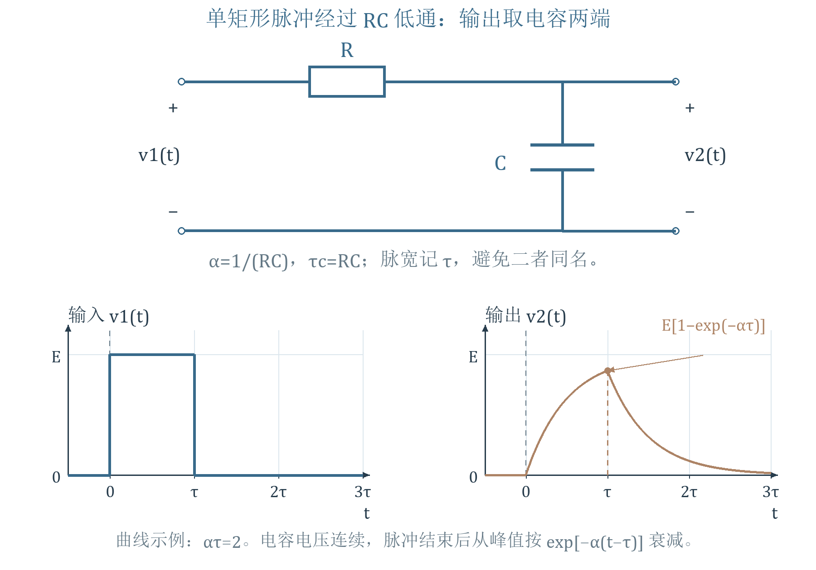
图 2 依据PDF第10—12页重绘 RC低通电路和单方波响应
读图：先核对输出取C，随后看0与 $τ$ 两次切换；电容电压连续，峰值为 $E(1−e^{−ατ})$，关断后从这个实际电压放电，并不从E重新开始。
第四步，核验。起始电压为0；两边在 $t=τ$ 接成同一数值；长时间衰减至0。分段代回 $RCv_{2}'+v_{2}=v_{1}$，导通段为E，关断段为0。另因 $H(0)=1$，输出总面积也为 $Eτ$。
幅度谱为
$$|V_{2}|=\frac{Eτα}{\sqrt{α^{2}+ω^{2}}}|Sa(ωτ/2)|.$$ （10-7）
等价地，非零频率为 $2Eα|sin(ωτ/2)|/(|ω|\sqrt{α^{2}+ω^{2}})$，零频连续取 $Eτ$。
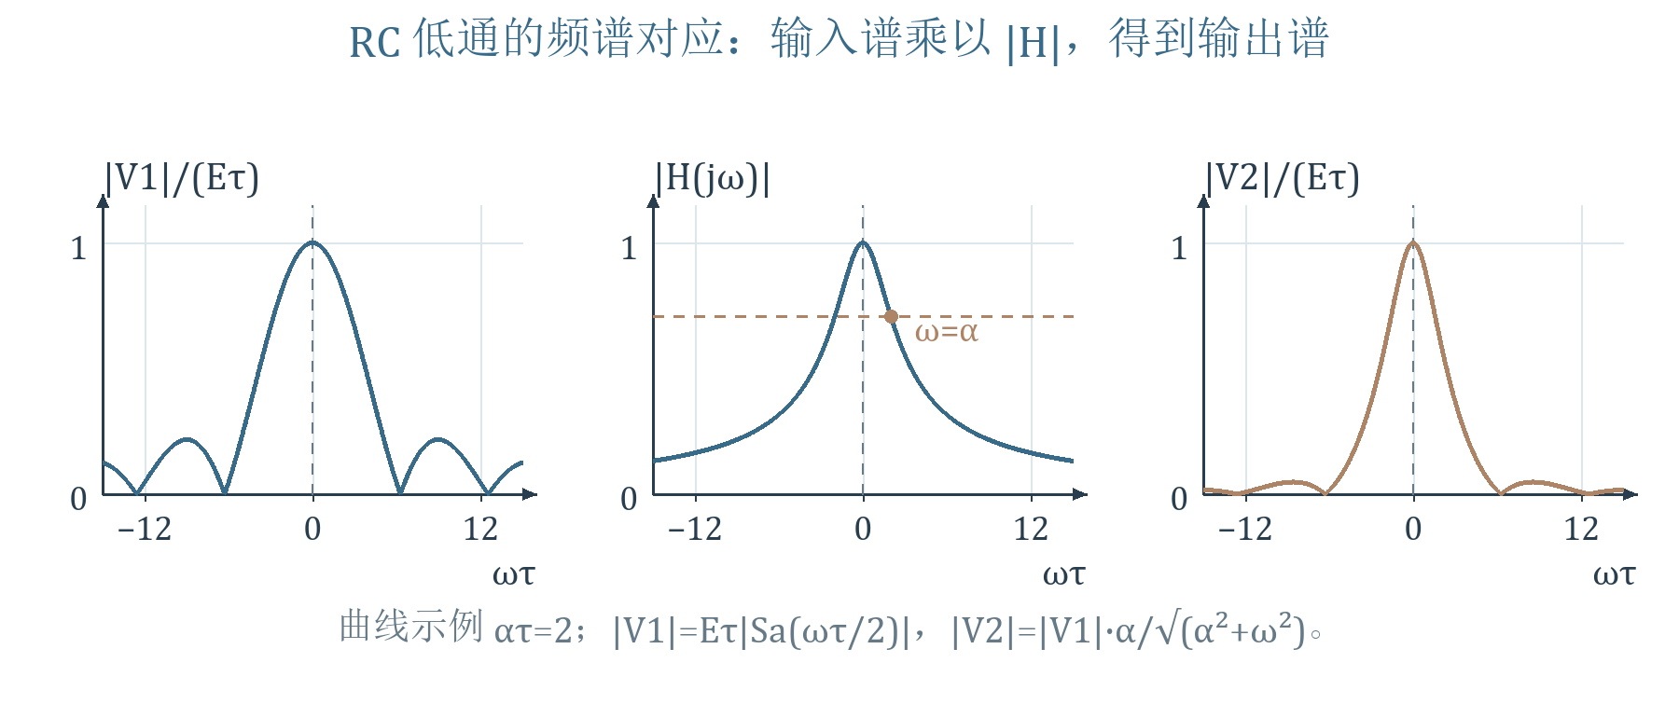
图 3 依据PDF第11—12页重绘 矩形脉冲谱与低通加权
读图：输入矩形的突变含有高频，低通的 $|H|$ 按频率逐点压低这些分量，输出边缘因而变缓。图中频谱展示幅度，不能据幅度曲线直接恢复时移。
资料校核｜第11页等价幅谱式的分母写 $ω$，它只适合正频率；若画双边幅谱应写 $|ω|$。第12页用 $τ=1/α$ 表示时间常数，而前后又用 $τ$ 表示脉宽；本文用 $τ_{c}$ 消除混淆。
半功率点满足 $|H|=1/\sqrt{2}$，故单边角带宽为 $α$，对应Hz带宽 $B=α/(2π)$。固定脉宽，减小RC使带宽增大、充放电更快；增大RC会压低脉冲峰值、拉长尾巴。
录音补充｜32:02—33:56：直上直下的边沿包含高频，低通削弱高频使边沿变缓；带宽变宽与时间常数变小要联系起来看。
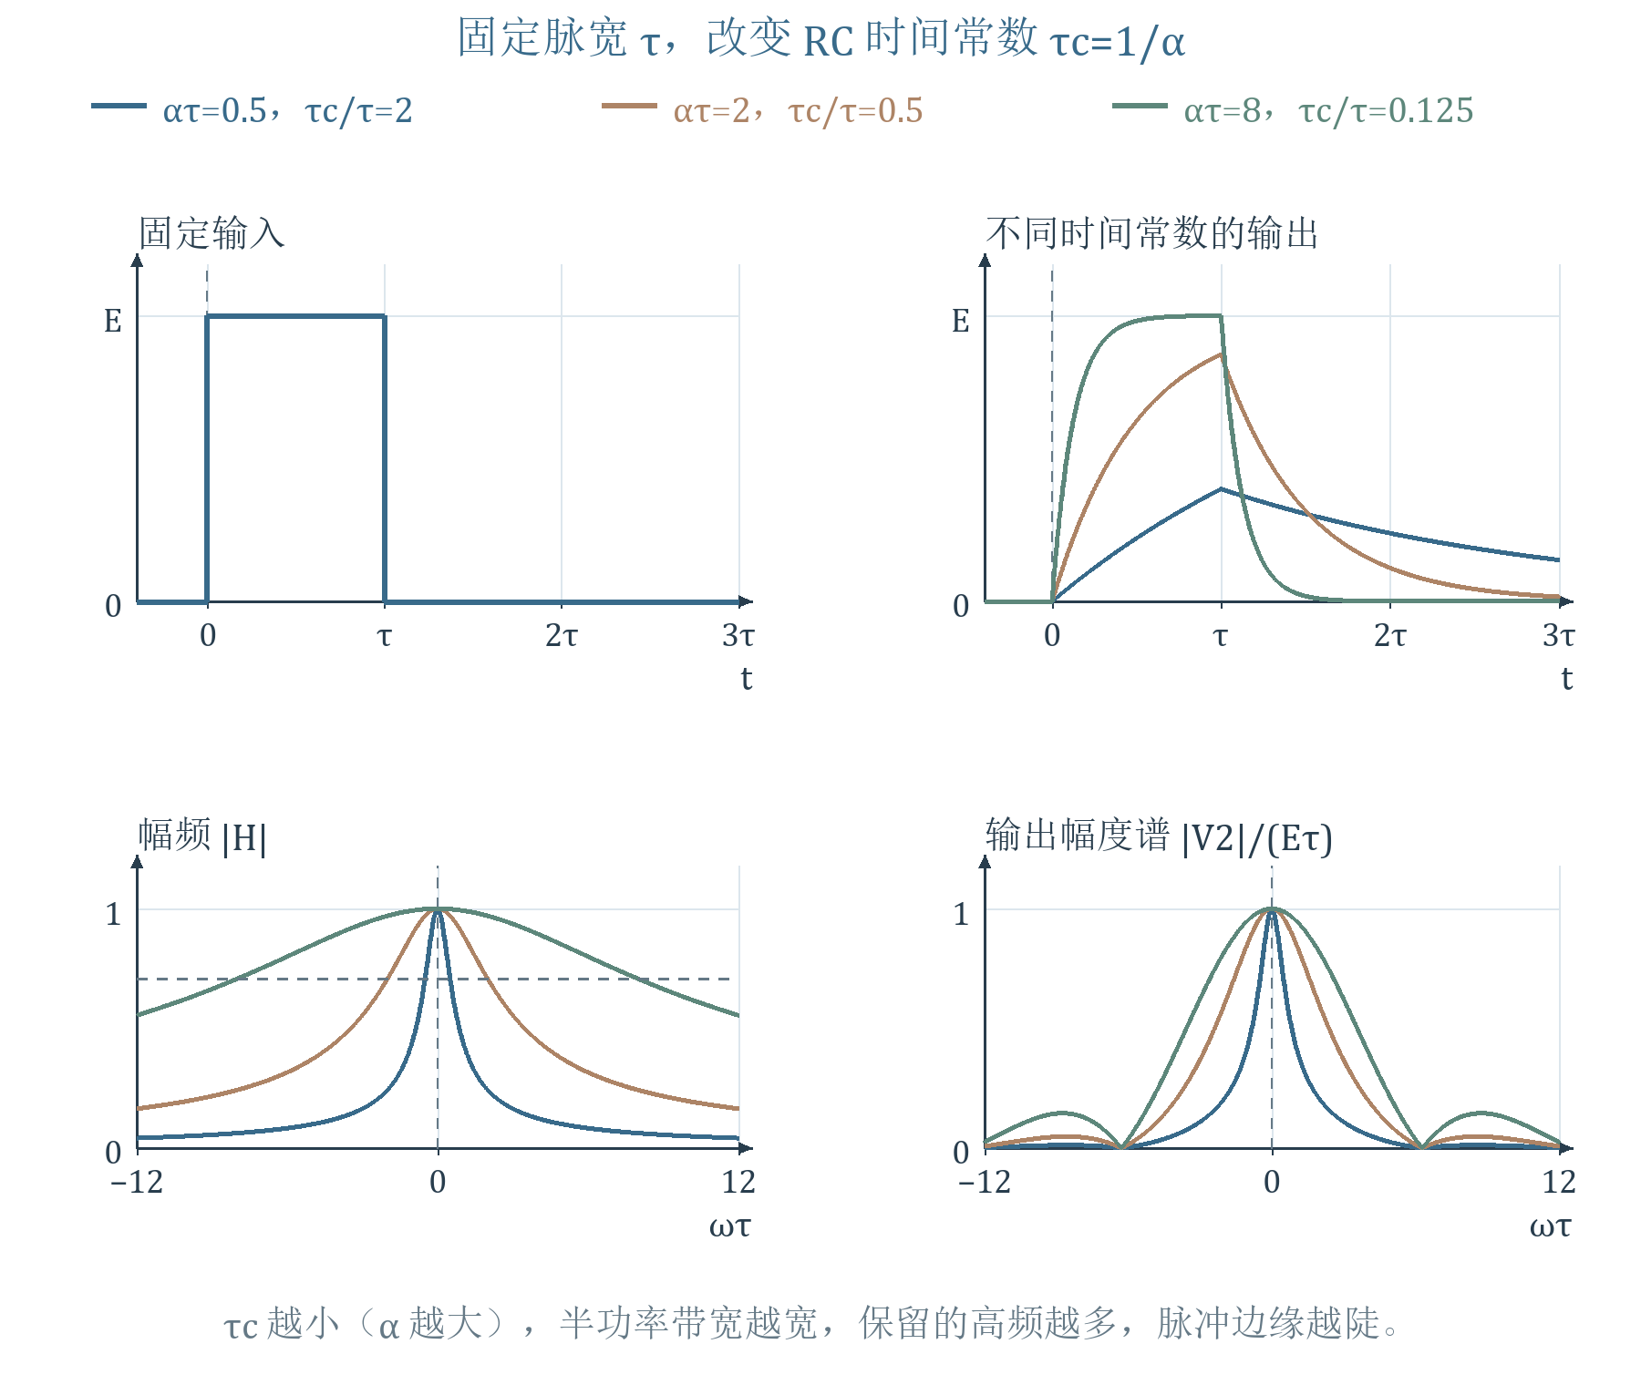
图 4 依据PDF第13页重绘 时间常数与带宽对比
读图：先确认各曲线共用同一个脉宽，再按 $τ_{c}$ 对应其倒数 $α$。63.2%表示连续阶跃作用一个时间常数时的值，只有脉冲保持足够久才会到达该点。

5 教师例题 周期方波经过同一 RC 系统
【必须掌握】 区分傅里叶级数系数与连续傅里叶谱的冲激权重，理解周期稳态。
资料例题｜PDF第14—16页。把第4单元的单方波以周期T重复，$0<τ<T$，基频为 $ω_{1}=2π/T$。令冲激列 $δ_{T}(t)=\sum_{k=−∞}^{∞}{}δ(t−kT)$，则
录音补充｜34:22—36:18：单脉冲输入以冲激列周期化，响应也以同样方式周期化；连续时间周期信号对应离散线谱，不要误读为频谱通常也周期。
$${\tilde{v}}_{1}=v_{1}*δ_{T}, ℱ\{δ_{T}\}=\frac{2π}{T}\sum_{n}{}δ(ω−nω_{1}).$$
时间卷积对应频域乘积，对乘在冲激前的函数用筛选性质：
$${\tilde{V}}_{1}(jω)=\frac{2π}{T}\sum_{n}{}V_{1}(jnω_{1})δ(ω−nω_{1}).$$
同一信号也可写为 ${\tilde{v}}_{1}=\sum_{n}{}c_{n}e^{jnω_{1}t}$。因此
$$c_{n}=\frac{V_{1}(jnω_{1})}{T}=\frac{Eτ}{T}Sa(nω_{1}τ/2)e^{−jnω_{1}τ/2}.$$ （10-8）
零次系数 $c_{0}=Eτ/T$ 就是平均电压。系统只对每根谱线加权：
$$d_{n}=H(jnω_{1})c_{n}=\frac{α}{α+jnω_{1}}c_{n},$$
$${\tilde{v}}_{2}(t)=\sum_{n}{}d_{n}e^{jnω_{1}t}, {\tilde{V}}_{2}=2π\sum_{n}{}d_{n}δ(ω−nω_{1}).$$ （10-9）
也可以先求单脉冲输出，再周期叠加：${\tilde{v}}_{2}=v_{2}*δ_{T}$。稳定系统使历次输入尾巴之和收敛；稳态每个周期开始时电容未必放完电，不能把每一周期都当作初值为0的单脉冲。
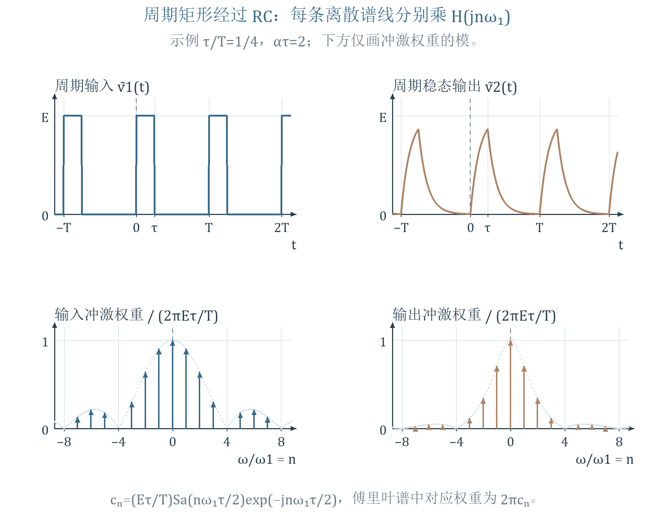
图 5 依据PDF第14—15页重绘 周期方波的线谱与稳态响应
读图：时域看上一周期留下的电压，频域看离散谱线落在连续低通包络的什么位置。若画连续FT的冲激，箭头标的是权重 $2π|c_{n}|$；不是把冲激当普通函数高度。
资料校核｜第15页谱图零频标 $Eτ/T$，这是级数系数 $c_{0}$；沿第14页角频率傅里叶变换约定，零频冲激权重应为 $2πEτ/T$。本文逐式区分这两种画谱口径。
独立核验｜平均值仍为 $d_{0}=c_{0}$，高次谐波较强地衰减。若还想按时域画出精确一周期波形，可用A1给出的峰值、谷值及连续分段式；它与谱线法描述同一个周期稳态。
工具选择｜傅里叶法直观展示频谱如何被系统改变，拉氏法便于初态、暂态及常系数电路的代数求解。课件第16页是用途侧重的比较，并不是说傅里叶法不能求具体响应。

6 无失真传输与群时延
【必须掌握】 把各频率的增益和时延统一检查，不把全通等同于波形不变。
资料内容｜PDF第17—22页。希望输出只整体缩放、平移：
录音补充｜41:19—43:16：先把“形状不变、幅度可变、可以延时”写成一个时域关系，再由输入输出的傅里叶变换推导H。
$$r(t)=Ke(t−t_{0}).$$
先对右侧作傅里叶变换，再与 $R=HE$ 比较。在输入谱非零的频带内必须有
$$H(jω)=Ke^{−jωt_{0}}.$$ （10-10）
对任意输入都要求无失真时，这个条件才须覆盖全频带；若输入已限带，只需在其占用频带满足。对实系统，K为实常数；下面幅相说明先取 $K>0$。则幅度恒为K，展开相位 $φ(ω)=−ωt_{0}$。$K<0$ 还含整体反相，不能硬说相位过原点。
全频带反变换为 $h(t)=Kδ(t−t_{0})$。因果传输须 $t_{0}≥0$；$t_{0}<0$ 表示预知输入。一般全通系统仅保证 $|H|$ 恒定，相位仍可能弯曲，不能据此断言无失真。
教师两频例｜$e(t)=sinω_{1}t+\frac{1}{2}sin2ω_{1}t$。若各频率增益同为K，输出为
$$r(t)=Ksin(ω_{1}t−φ_{1})+\frac{K}{2}sin(2ω_{1}t−φ_{2}).$$
把相位分别移进时间变量，第一项延时 $φ_{1}/ω_{1}$，第二项延时 $φ_{2}/(2ω_{1})$。两者相等（对周期项考虑相位等价）才一起平移；否则叠加后的峰形改变，属于相位失真。若幅度比也改变，则还有幅度失真。
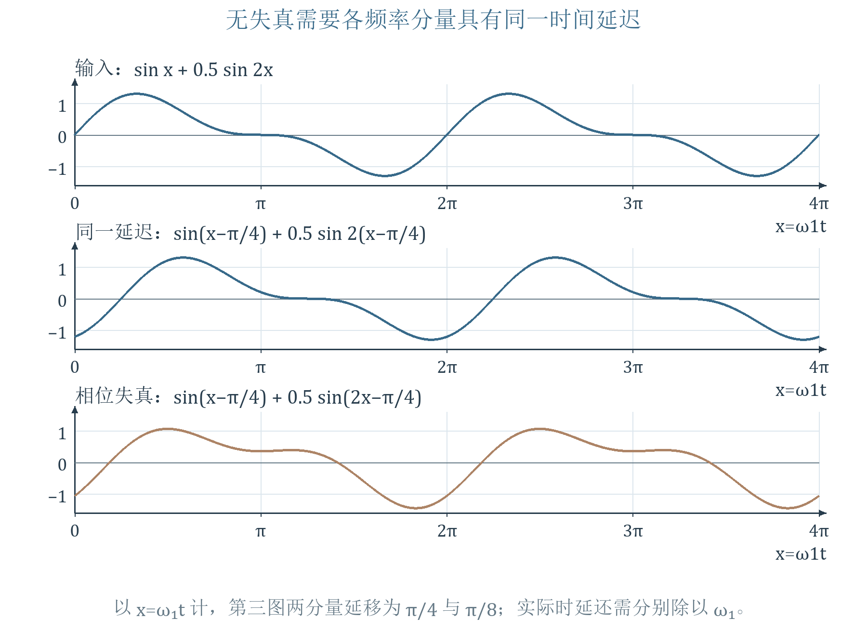
图 6 依据PDF第18—22页重绘 整体延时与相位失真的区别
读图：输入的两频相对位置构成整体形状；共同延时只平移整条曲线，不同延时会改变合成波形。比较时先对齐整体时移，再判断形状，避免把延迟本身算失真。
在相位可连续展开、可微且H非零的频带内，定义群时延
$$τ_{g}(ω)=−\frac{dφ(ω)}{dω}.$$ （10-11）
它由相邻频率的相位差斜率得到，单位是秒。对于 $φ=−ωt_{0}$，群时延处处为 $t_{0}$。相位时延则是 $−φ/ω$（$ω≠0$）。局部窄带包络延迟常用群时延刻画；H有零点或相位跳变时，不直接对主值相位的跳线求导。
资料校核｜第18页“不产生新频率”应在本课LTI范围理解，一般时变线性系统可以频移。第20页文字“与 $|ω|$ 成正比”应按该页公式和图改读为 $φ=−ωt_{0}$。仅群时延恒定还未固定相位截距；严格波形无失真应回到式（10-10）整体判断。

7 教师示例 利用失真形成升余弦脉冲
【建议理解】 由所需输出倒推冲激响应，分清冲激输入与窄矩形近似。
资料内容｜PDF第23页。实际系统未必总要保持输入形状，也可有意改变频率权重形成目标波形。令目标脉冲中心位于 $t_{0}$，持续时间为 $τ$：在 $|t−t_{0}|≤τ/2$ 内，
$$r_{0}(t)=\frac{E}{2}[1+cos\frac{2π(t−t_{0})}{τ}],$$
区间外为0。该脉冲在两端平滑接零，适合说明怎样用滤波器形成波形。
若输入为单位冲激，输出恰为h，因此可取 $h=r_{0}$。把余弦写成正负复指数并用频移性质，得到
$$H(jω)=\frac{Eτ}{2}\frac{Sa(ωτ/2)}{1−(\frac{ωτ}{2π})^{2}}e^{−jωt_{0}}.$$ （10-12）
这里 $ω=±2π/τ$ 为可去形式，连续取值为 $Eτe^{−jωt_{0}}/4$；零频为脉冲面积 $Eτ/2$。推导及极限见A2。要让这个有限支撑h因果，须 $t_{0}≥τ/2$。
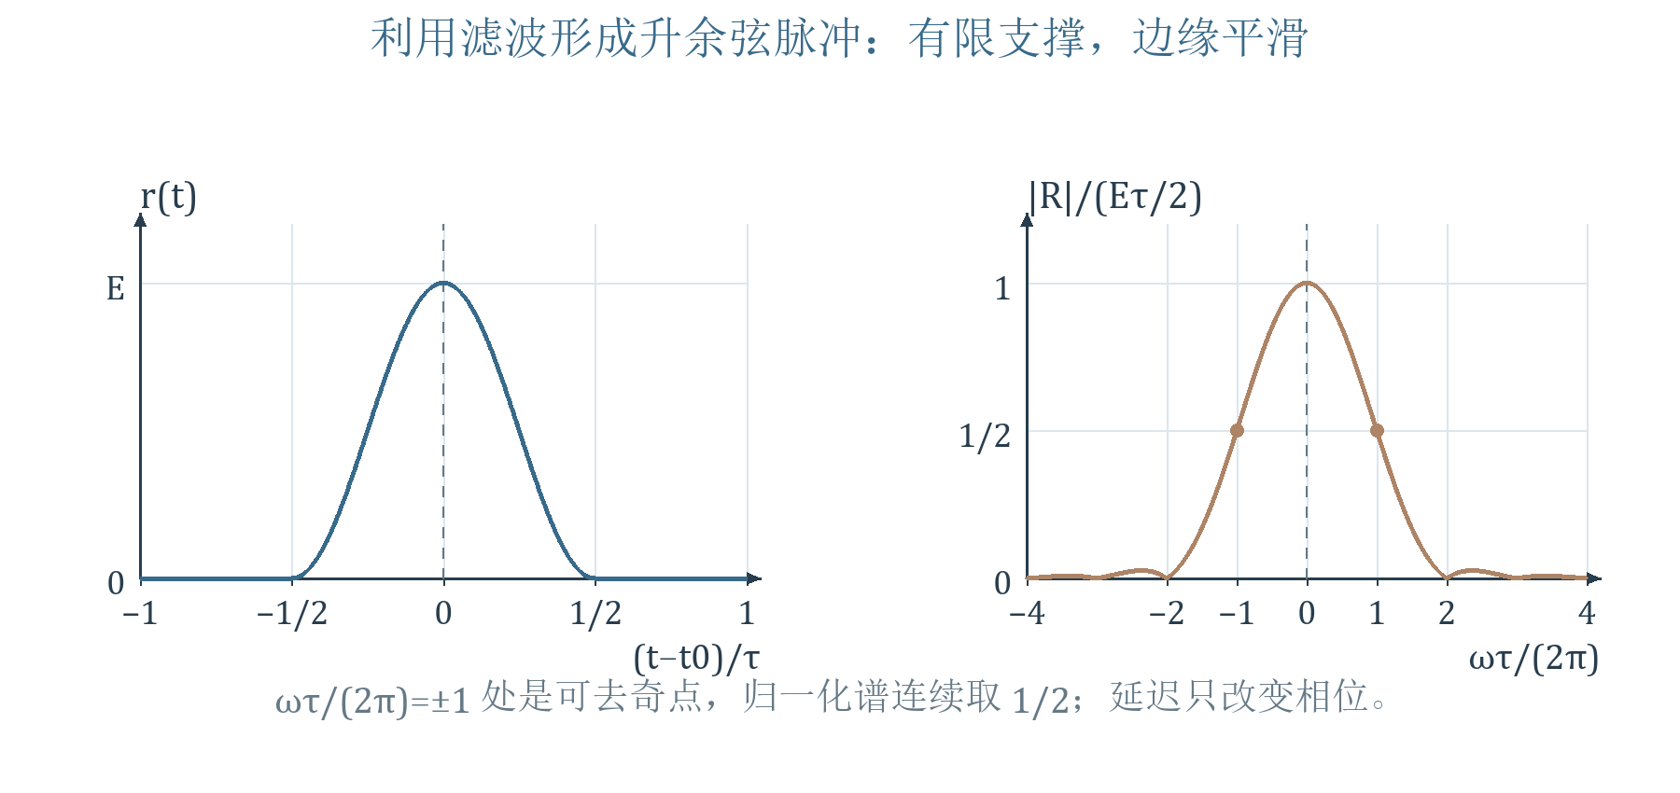
图 7 依据PDF第23页补充绘制 升余弦波形形成
读图：先看脉冲支撑是否完全在零时刻之后，再看频谱零点与可去点。相位因子表示整条波形的中心延迟，不能只在频域加延迟而保持时域仍以零为中心。
资料校核｜课件用窄矩形代替冲激时，$H=R$ 只能近似成立，还须按输入面积归一化。以0为中心、宽度为 $Δ$、单位面积的窄矩形，输入谱为 $Sa(ωΔ/2)$；当它在关注频带内近似1，才有 $R≈H$。若矩形高度固定为1、面积为 $Δ$，则近似输出是 $Δh$，不能漏掉比例；矩形另有中心时移时也要保留相位因子。

8 理想滤波器与低通冲激响应
【必须掌握】 识别四类通阻带，从矩形频响推导 sinc 核，知道有限延迟为何不能使它因果。
资料内容｜PDF第24—28页。滤波器可用于音调和混响、图像去噪或锐化、通信解调，以及数据平滑等；这些例子共同体现“选择频率成分”。理想模型通带满足给定增益及线性相位，阻带完全抑制；实际滤波器有过渡带，也可能有通带纹波和有限阻带衰减。
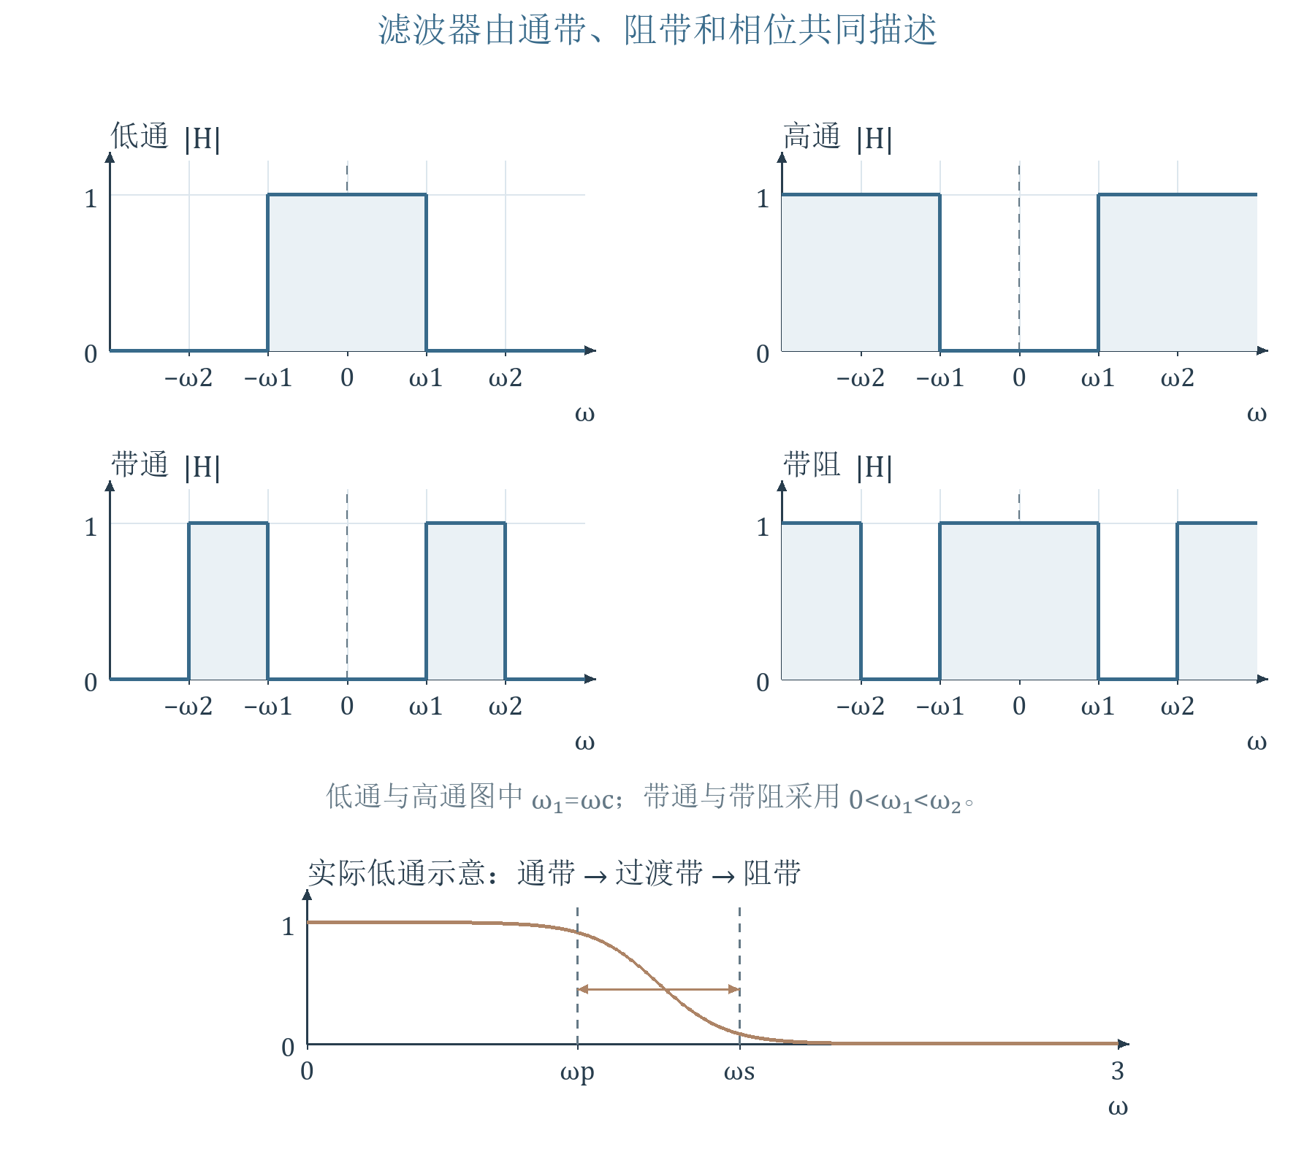
图 8 依据PDF第25页重绘 低通 高通 带通与带阻
读图：这些是实系统常见的双边幅频图，负频率一侧也要保留。带通只让一段非零频带通过，带阻则只抑制一段；实际过渡带由通带边缘和阻带边缘共同界定。
单位通带增益、延迟 $t_{0}$ 的理想低通，在 $|ω|<ω_{c}$ 时 $H=e^{−jωt_{0}}$，在 $|ω|>ω_{c}$ 时H为0。$ω_{c}>0$ 是单边截止角频率，单位rad/s；双边通带宽为 $2ω_{c}$。Hz带宽通常记 $B=ω_{c}/(2π)$。
通带展开相位为 $−ωt_{0}$，阻带H为0时相位没有定义。截止点的单点赋值通常不改变普通信号的积分；若恰有冲激谱线落在边界，就须事先约定边界增益，不能忽略。
由傅里叶逆变换直接求核：
$$h(t)=\frac{1}{2π}\int_{−ω_{c}}^{ω_{c}}{}e^{jω(t−t_{0})}dω$$
$$h(t)=\frac{sin[ω_{c}(t−t_{0})]}{π(t−t_{0})}=\frac{ω_{c}}{π}Sa[ω_{c}(t−t_{0})].$$ （10-13）
积分上下限相减产生正弦；$t=t_{0}$ 时按极限取峰值 $ω_{c}/π$。最近零点在 $t_{0}±π/ω_{c}$，主瓣零点间宽度为 $2π/ω_{c}$。
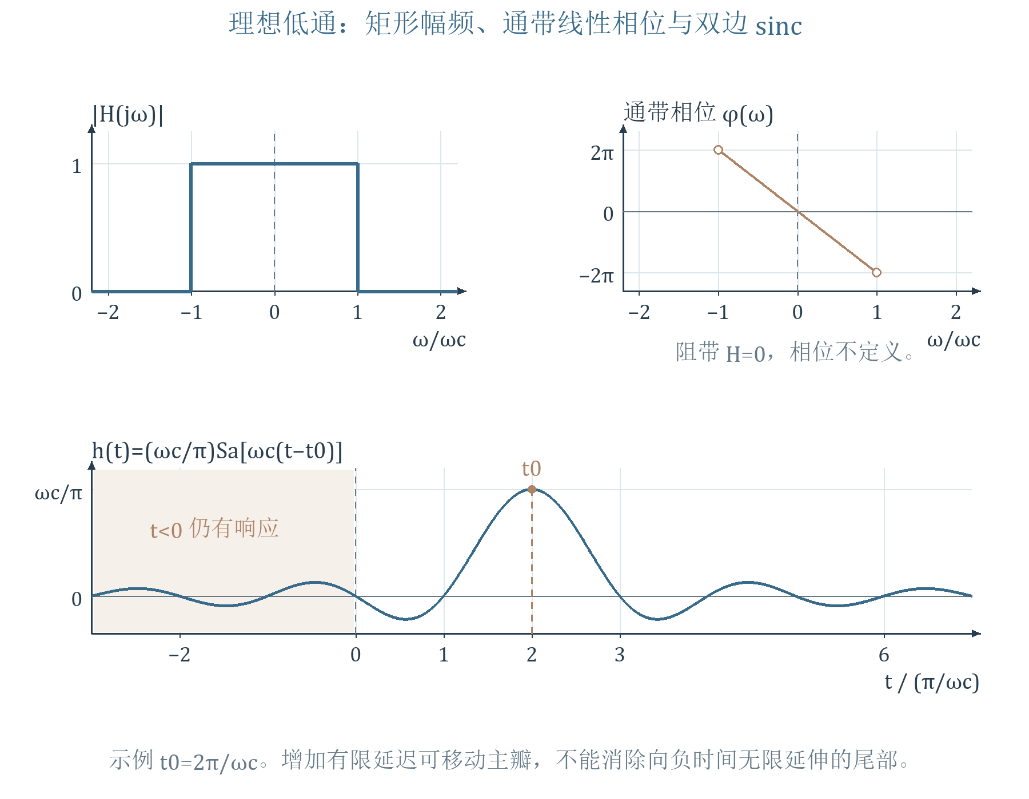
图 9 依据PDF第26—28页重绘 理想低通的幅相与冲激响应
读图：较大的 $ω_{c}$ 对应较窄、较高的中心瓣；但左右旁瓣一直延伸。即便中心移到正的 $t_{0}$，零时刻以前仍有响应，故任何有限延迟都不能把理想砖墙低通变成因果系统。
冲激输入含有全部频率，经过有限带宽低通后输出是sinc而非延迟冲激，当然失真。这与“通带内无失真”并不矛盾：冲激的频谱并未全部落在通带。
资料校核｜固定延迟 $t_{0}$ 而令 $ω_{c}→∞$，频响趋于 $e^{−jωt_{0}}$，核在分布意义下趋于 $δ(t−t_{0})$。第28页末句写 $δ(t)$，只在 $t_{0}=0$ 时成立；不能把sinc的逐点极限当普通函数来理解冲激。
另一个限制｜这个理想sinc核不绝对可积，不能作为通常BIBO稳定、精确实时实现的滤波器；它仍可在有限能量的 $L^{2}$ 范数下作为有界算子，零时延时是正交投影。实际设计会放宽砖墙边界，接受有限的过渡带和延迟。

9 教师推导 理想低通的阶跃响应
【必须掌握】 会处理阶跃的直流冲激与主值谱，推导 Si 响应和本课的上升时间。
资料内容｜PDF第29—31页。输入为 $u(t)$。先补齐傅里叶变换对
$$ℱ\{u(t)\}=πδ(ω)+PV\frac{1}{jω}.$$
H的零频增益为1，故直流冲激的逆变换贡献 $1/2$。记 $x=t−t_{0}$，其余部分给
$$s(t)=\frac{1}{2}+\frac{1}{2π}PV\int_{−ω_{c}}^{ω_{c}}{}\frac{e^{jωx}}{jω}dω.$$
展开指数：余弦除以 $jω$ 是奇函数，主值抵消；正弦除以 $ω$ 是偶函数。于是
$$s(t)=\frac{1}{2}+\frac{1}{π}\int_{0}^{ω_{c}}{}\frac{sin(ωx)}{ω}dω.$$
代换 $z=ωx$，$x<0$ 时仍保留积分上下限的方向，不另改负号，得到
$$s(t)=\frac{1}{2}+\frac{1}{π}Si[ω_{c}(t−t_{0})], Si(y)=\int_{0}^{y}{}\frac{sinz}{z}dz.$$ （10-14）
这里s表示阶跃响应，不是本讲前面使用的复频率；需要时按函数名区别。
Si的读法｜$sinz/z$ 在零点连续取1，为偶函数，因此Si为奇函数，$Si(0)=0$。$y→±∞$ 时趋于 $±π/2$，所以 $s(−∞)=0,s(+∞)=1$，中心 $s(t_{0})=1/2$。
对式（10-14）求导，有 $s'(t)=h(t)$。因此极值出现在核的零点；最近的极小、极大时刻是
$$t_{−}=t_{0}−\frac{π}{ω_{c}}, t_{+}=t_{0}+\frac{π}{ω_{c}}.$$
数值积分给 $Si(π)≈1.851937052$，故
$$s(t_{+})≈1.089489872, s(t_{−})≈−0.089489872.$$ （10-15）
这是约8.95%的过冲与下冲；中心两侧还会继续振铃，振幅逐渐衰减。
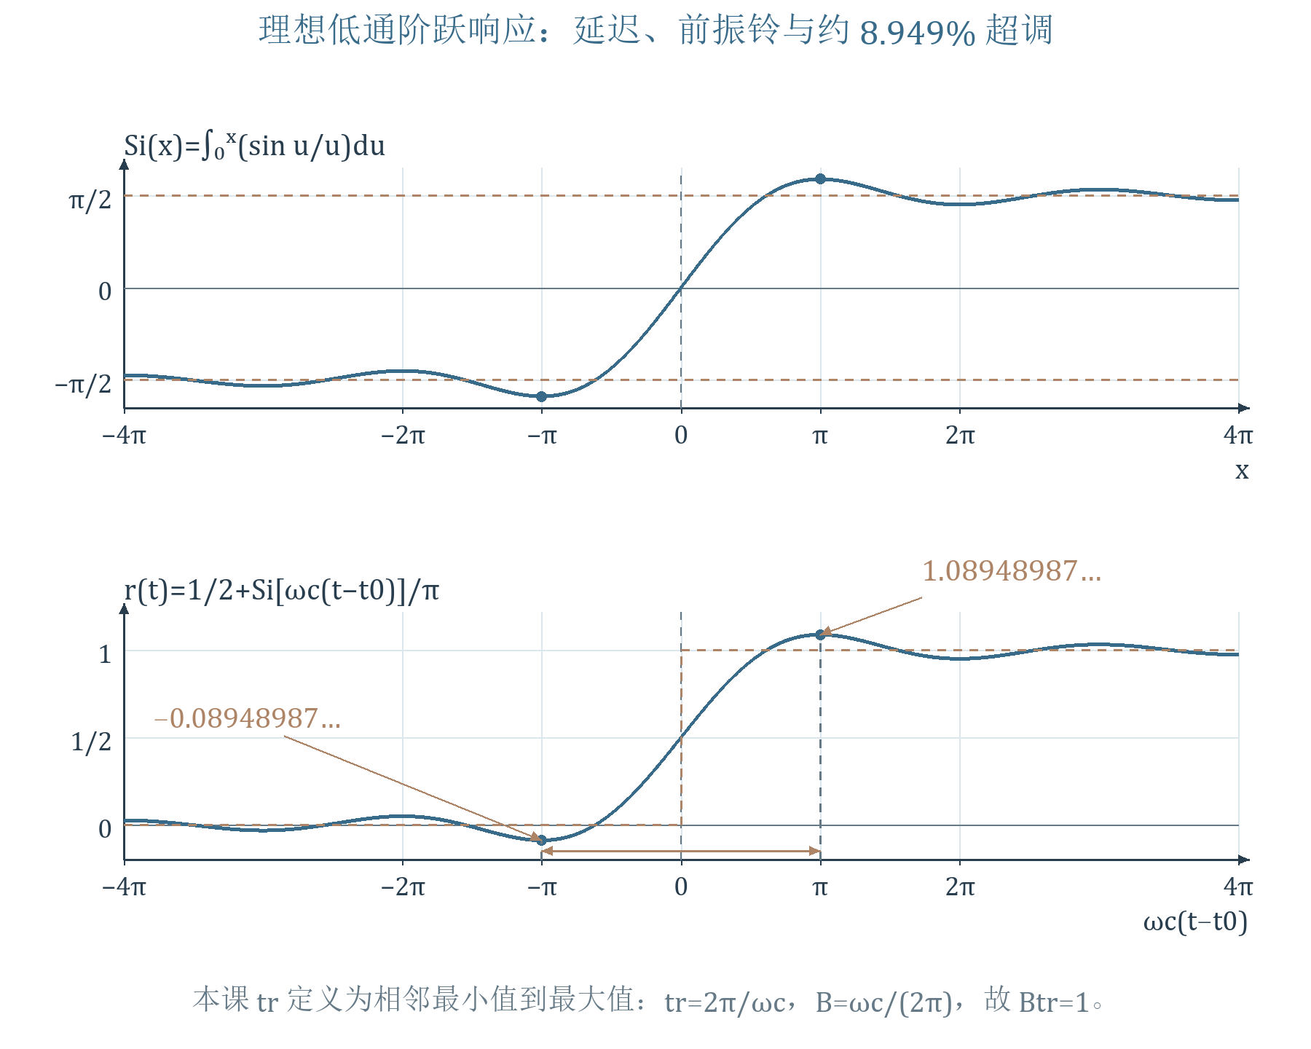
图 10 依据PDF第29—31页重绘 正弦积分与阶跃响应
读图：对准 $t_{0}$ 的半高位置，再找左右首个极值；前振铃也再次显示理想系统非因果。纵轴负值和超过1的值都要保留，不能画成单调RC充电曲线。
课件将首个极小到首个极大的时间定义为本处“上升时间”：
$$t_{r}=t_{+}−t_{−}=\frac{2π}{ω_{c}}=\frac{1}{B}, Bt_{r}=1.$$ （10-16）
这个常数来自本课特定滤波器和极值间定义。常见10%—90%上升时间、一阶RC的相应常数均不同，不能把 $Bt_{r}=1$ 当成所有滤波器的普遍定律。

10 矩形响应 吉布斯现象与限带输入
【必须掌握】 把矩形拆成两阶跃，理解过冲的条件，并判断输入是否本来就在通带。
资料内容｜PDF第32—34页。单位高矩形 $e_{1}(t)=u(t)−u(t−τ)$，线性和时移给输出 $r_{1}=s(t)−s(t−τ)$。两个 $1/2$ 抵消，得到精确式
$$r_{1}(t)=\frac{1}{π}\{Si[ω_{c}(t−t_{0})]−Si[ω_{c}(t−t_{0}−τ)]\}.$$ （10-17）
幅度为E时整体再乘E。输出关于 $t=t_{0}+τ/2$ 对称；两个边缘都产生振铃，实际峰值由两个Si项共同决定。
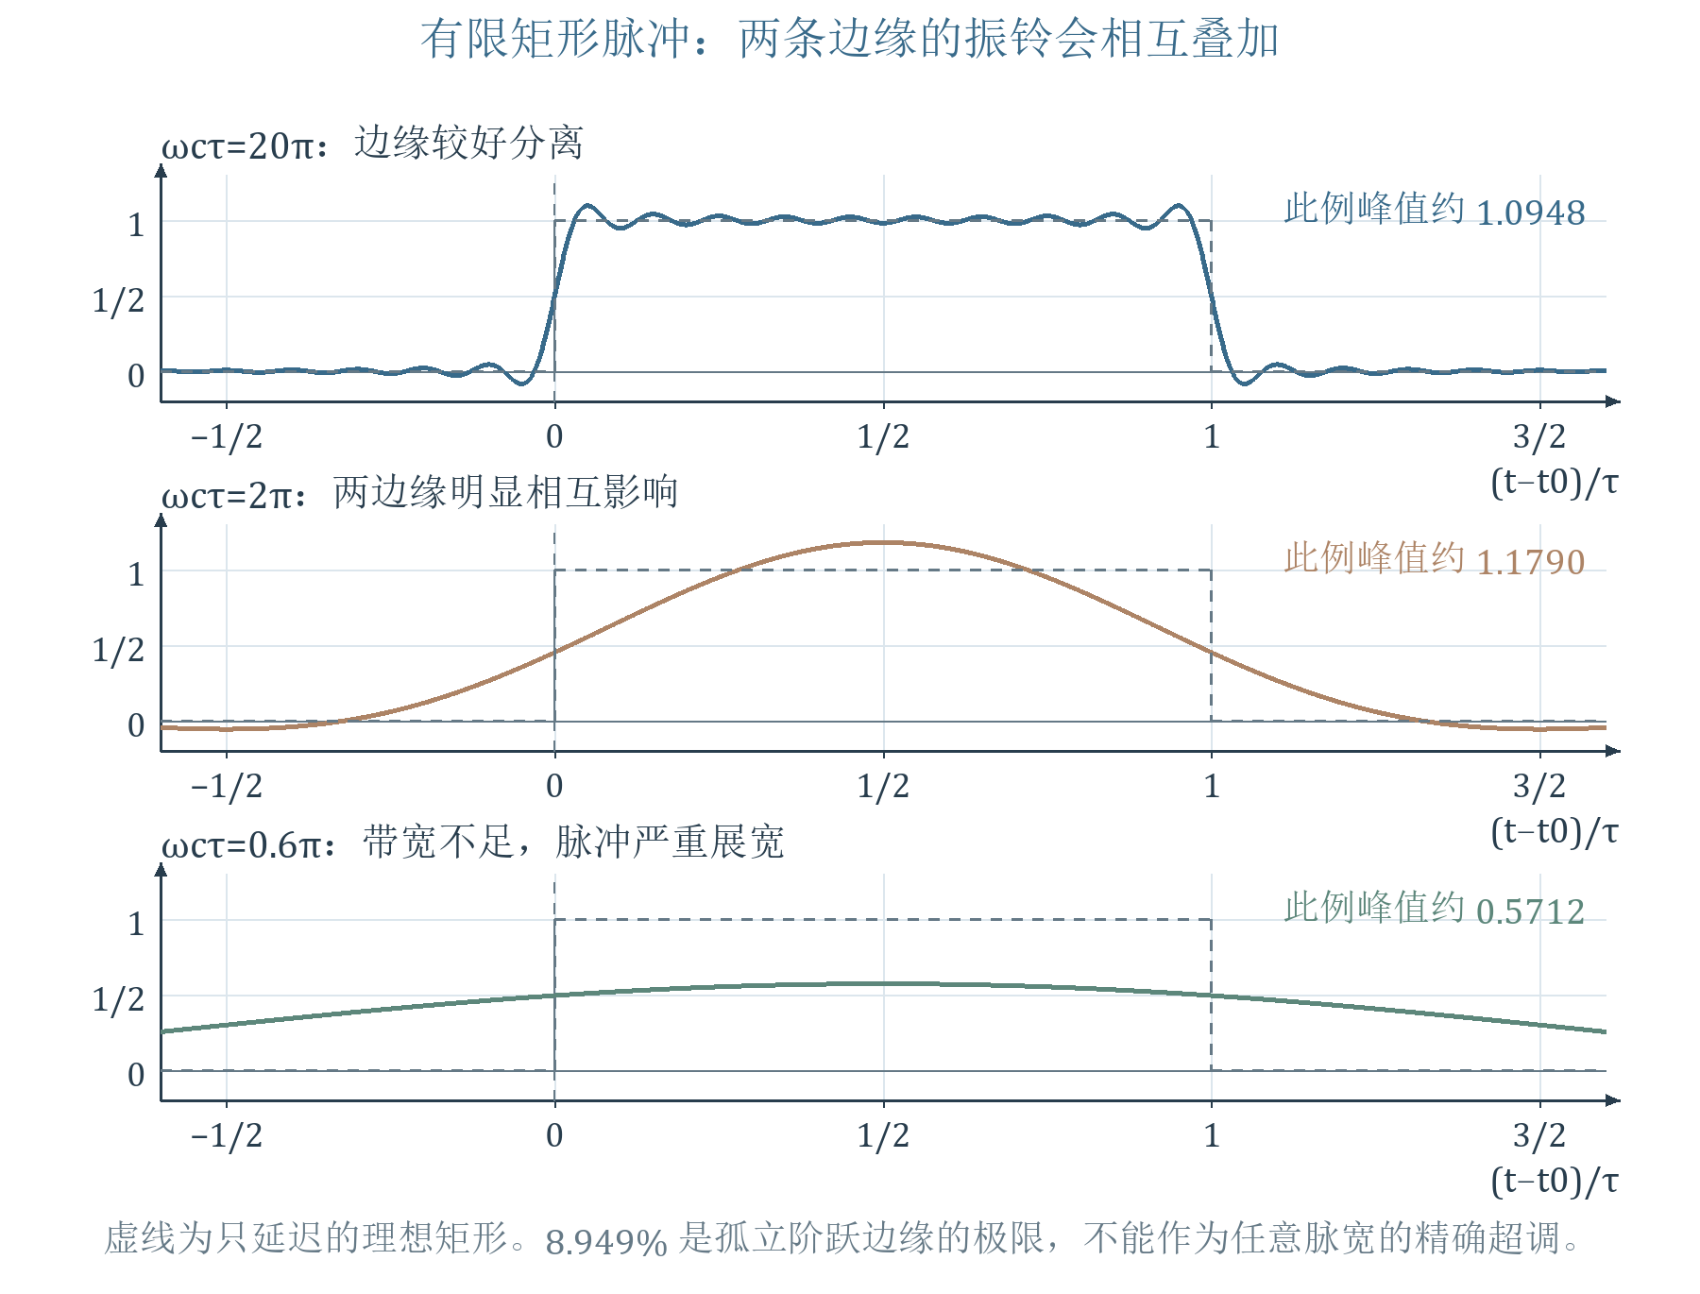
图 11 依据PDF第32页重绘 宽带与窄带下的有限矩形响应
读图：当 $π/ω_{c}≪τ$，两边缘间隔远大于局部过渡尺度，才近似出现孤立阶跃的8.95%过冲。若 $τ≪π/ω_{c}$，上升和下降互相重叠，输出成为圆滑脉冲，不能再据原宽度识别平台。
资料校核｜第32页把有限矩形峰值直接等同于阶跃的1.0895，这是宽脉冲孤立边缘近似，不是式（10-17）对任意 $τ$ 的精确峰值。该页中间写Si最大值1.8514，准确值约1.851937；约8.95%的结论保留。
吉布斯现象｜对有跳变的波形，直接截断傅里叶级数或做理想频率截断，增加保留项数/带宽会缩窄跳点附近的振铃区域，但过冲相对跳变高度的极限并不降为0，约为8.949%。这不妨碍均方误差下降：误差高度和误差覆盖宽度是不同问题；在跳点本身，对应条件下收敛到左右极限的平均。
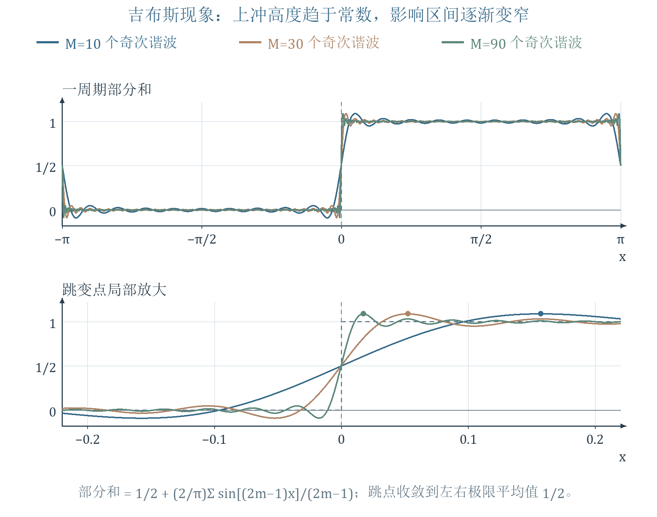
图 12 依据PDF第33页补充绘制 截断项数与跳点附近过冲
读图：既看全局波形更接近方波，也看跳点局部放大。随着项数增加，峰值靠近跳点，但不是峰高持续趋零。该结论针对直接频率截断；更改窗函数属于不同近似方法。
教师限带例｜第34页输入 $e(t)=Sa(ω_{c}t)$，它的频谱在 $|ω|<ω_{c}$ 内恒为 $π/ω_{c}$，外侧为0。乘本讲H得到
$$R(jω)=E(jω)e^{−jωt_{0}}, r(t)=Sa[ω_{c}(t−t_{0})].$$ （10-18）
输入全部频谱已在通带内，所以只延时、不改形。反观矩形或冲激，它们并非严格限带，经过同一低通就会改变形状。边界单点不影响本例普通可积谱的反演。

11 物理可实现性与 P-W 必要条件
【必须掌握】 知道因果性的基本含义和频域约束的适用类，不把必要条件当完整实现方案。
资料内容｜PDF第35页。实时系统不能在激励到来以前响应，因而必须有 $h(t)=0$（$t<0$）。这给频响的幅度与相位带来联系，不能各自任意拼出一条曲线。
课件的Paley–Wiener条件在非零、因果、有限能量冲激响应这一口径下表述。相应H的能量有限，且对数幅度须满足加权可积性：
$$\int_{−∞}^{∞}{}|H(jω)|^{2}dω<∞,$$
$$\int_{−∞}^{∞}{}\frac{|ln|H(jω)||}{1+ω^{2}}dω<∞.$$ （10-19）
频率变量已按选定单位归一化；将幅值除以非零参考增益只增加常数对数项，不改变这一收敛判断。条件限制幅度在频率轴上消失或衰减的方式，不是一个“选好幅度就自动可造”的算法。
为什么不能有一整段零带？若非零长度区间上 $|H|=0$，则 $ln|H|=−∞$，对数积分无法有限。理想低通、带通等砖墙频响因而不能成为上述因果有限能量核。孤立零点附近若是有限阶的对数奇性则可能可积，不应误读为“不能有任何零点”。
条件边界｜$h=δ(t−t_{0})$ 或含直接冲激项的网络不属于普通 $L^{2}$ 冲激响应，不能用第一条积分把所有此类系统排除。理想高通的幅频也不是平方可积，应直接看其 $δ−sinc$ 核仍有负时间尾巴。对给定复频响，通过幅度条件还不能证明其现有相位满足因果性；实际实现还涉及稳定性、器件、带宽和近似误差。

12 Hilbert 对因果频响的约束及教师例题
【必须掌握】 使用主值变换联系实虚部，识别直通项，并校对课件电路与公式的归一化。
资料内容｜PDF第36—41页。这里重述所需定义，独立阅读无需翻前讲。Hilbert变换在频域乘 $−jsgnω$，时域为主值卷积：
$$\hat{f}(t)=ℋf(t)=\frac{1}{π}PV\int_{−∞}^{∞}{}\frac{f(τ)}{t−τ}dτ.$$
PV表示在奇点左右对称删去等长小区间再取极限；不能把两个发散积分分别算后相减。在 $L^{2}$ 等适当信号类、排除另行处理的直流后，反变换为 $f=−ℋ\hat{f}$。正频率减90度、负频率加90度，可用 $ℋ\{cosω_{0}t\}=sinω_{0}t$ 核对符号。
令因果系统 $H(jω)=R(ω)+jX(ω)$。普通衰减核满足相应可积及主值条件时，由 $h=hu$ 的傅里叶变换得到
$$H=\frac{1}{2π}H*[πδ+PV\frac{1}{jω}].$$
把第一项化成H/2，移到左边，再比较实虚部：
$$R=ℋ_{ω}X, X=−ℋ_{ω}R.$$ （10-20）
下标表示这次在频率变量上做Hilbert。例如
$$R(ω)=\frac{1}{π}PV\int{}\frac{X(λ)}{ω−λ}dλ.$$
完整代数见A4。两部分相互约束，是因果支撑的结果，不是额外随意指定的一条相位规则。
教师指数核例题｜PDF第40页正文要求验证 $h_{0}(t)=e^{−αt}u(t)$，$α>0$。直接积分得
$$H_{0}(jω)=\frac{1}{α+jω}=\frac{α}{α^{2}+ω^{2}}−j\frac{ω}{α^{2}+ω^{2}}.$$
因此 $R_{0}=α/(α^{2}+ω^{2})$、$X_{0}=−ω/(α^{2}+ω^{2})$。计算 $ℋ_{ω}X_{0}$ 时，先写主值积分，再分式分解，把奇函数项与主值项的积分分离，结果正是 $R_{0}$；A3写全课件省略的积分步骤。
资料校核｜第40页右图为串C、并R并取R电压，实际是RC高通；正文 $h_{0}=e^{−αt}u(t)$ 不能直接配该图。三种模型须分清：
模型与输出端 | 频率响应 | 冲激响应
指数核模型 | $1/(α+jω)$ | $e^{−αt}u(t)$
RC低通 取C电压 | $α/(α+jω)$ | $αe^{−αt}u(t)$
RC高通 取R电压 | $jω/(α+jω)$ | $δ(t)−αe^{−αt}u(t)$
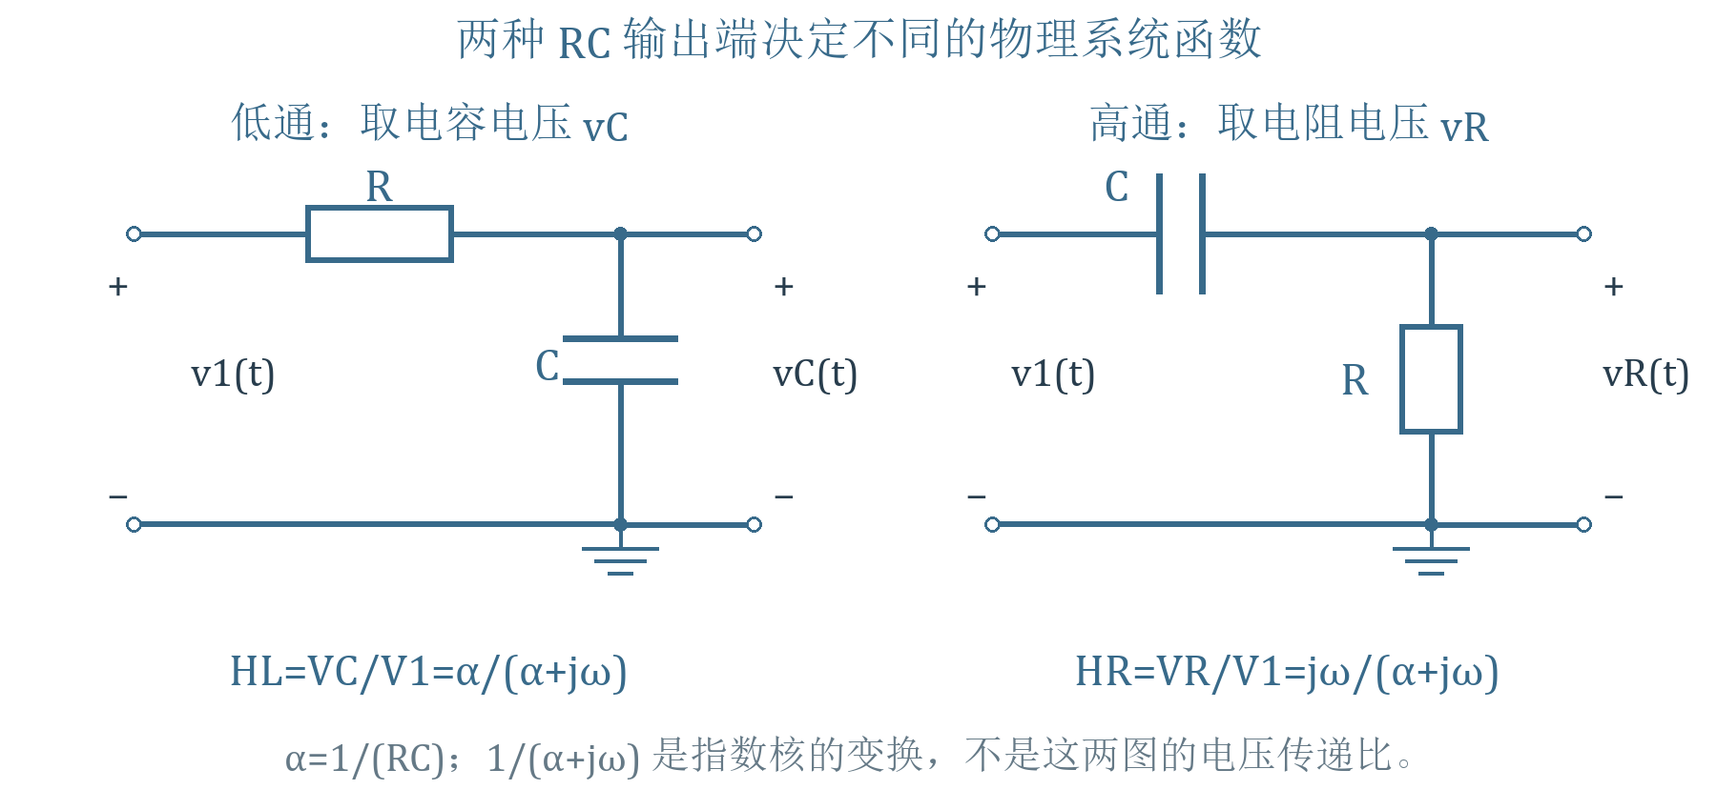
图 13 依据PDF第10、40页重绘 RC低通与高通的输出端对照
读图：左图输出取C，直流可通过、快速变化被削弱；右图输出取R，直流稳态输出为0、快速变化可通过。先凭元件连接和输出端识别系统，再与表中公式核对，不能只凭“RC电路”名称套同一H。
实际高通 $H_{R}=jω/(α+jω)=1−αH_{0}$，含直接项 $D=1$。因此应对 $H_{R}−1$ 用衰减Hilbert关系；其 $R_{R}−1=−α^{2}/(α^{2}+ω^{2})$，$X_{R}=αω/(α^{2}+ω^{2})$，两者符号和系数与指数核一致。
易错提醒｜一般 $H=D+H_{1}$，D为实常数且 $H_{1}$ 衰减时，关系是 $R−D=ℋ_{ω}X$。未知D不能由虚部恢复；H=1的虚部为0就给出反例。第39页“唯一确定”须加相应衰减或已知直通项条件。
第41页应用的边界｜幅相间的唯一恢复还须最小相移等条件，同幅度可以叠加全通相位。对实信号构造解析信号 $z=x+jℋx$，正频率变为2X、负频率抵消，直流单独保留；但不能无条件推出最高采样频率减半，需结合带通搬移与复基带方案。课件还列出窄带表示、瞬时频率等用途，此处只定位其联系，不增设未提供的计算任务。

13 核心回顾与正式作业
【必须掌握】 用频带 支撑与初态选工具，并记住本讲几处不能省掉的条件。
核心回顾｜零状态LTI输出谱为 $R=HE$；正弦按本频率处的幅相改变；周期信号按每根谐波线分别乘H。无失真要求输入频带内恒定增益和共同延时。理想砖墙低通对应无限延伸的sinc核，有限延迟仍非因果；阶跃与矩形的Si响应揭示带宽、振铃和Gibbs现象。因果频响的实部和虚部受Hilbert约束，直接项与P-W适用类须另看。
方法回顾｜先判输入是单频、单脉冲还是周期，再选特征频率代入、频谱乘法或谱线法；电路先确认输出端与初态。检查零频增益、平均值/面积、时移因子、偶奇共轭性和边界连续性。遇到失真问题，先看输入实际频带，再看各分量增益与时延是否统一。
资料内容｜PDF第42页（页脚44）：教材作业5-2、5-4、5-6、5-11、5-15；预习§5.7—5.12。课件没有给这些教材题面，本文保留题号，以教材原题为准，不编造条件或另加自测。
第三层 详细参考与拓展

A1 周期 RC 响应的分段核验
【建议理解】 把频谱法结果与一周期充放电、边界连续条件交叉检查。
补充讲解｜对应PDF第14—15页的周期方波。把0到 $τ$ 的导通末电压记A，把下一周期开始电压记B；稳定周期要求每周期起点相同。关断阶段放电给
$$B=Ae^{−α(T−τ)}.$$
导通阶段从B充电，到 $t=τ$ 有
$$A=E+(B−E)e^{−ατ}.$$
代入B并移项：
$$A(1−e^{−αT})=E(1−e^{−ατ}),$$
$$A=\frac{E(1−e^{−ατ})}{1−e^{−αT}}, B=Ae^{−α(T−τ)}.$$ （10-21）
于是一个周期内，$0≤t<τ$ 为 $E+(B−E)e^{−αt}$；$τ≤t<T$ 为 $Ae^{−α(t−τ)}$，按T延拓。$t=τ$ 两式均等于A，$T^{−}$ 与 $0^{+}$ 均等于B。
核验平均值可不逐项积分：对 $RCv_{2}'+v_{2}=v_{1}$ 在一周期积分，周期边界令导数积分为0，所以输出平均值等于输入 $Eτ/T$。当关断时间远大于RC，B很小，才近似一列互不重叠的单脉冲响应。

A2 升余弦频谱与可去点
【建议理解】 用频移写全教师波形形成公式的来源，避免把0除0当成极点。
补充推导｜先取中心为0的宽度 $τ$ 单位矩形w，令 $a=2π/τ$、$W(ω)=τSa(ωτ/2)$。目标 $r_{0}=(E/2)(1+cosat)w(t)$，故
$$R_{0}(ω)=\frac{E}{2}W(ω)+\frac{E}{4}[W(ω−a)+W(ω+a)].$$
设 $x=ωτ/2$，频移后两个Sa参数为 $x±π$。用 $sin(x±π)=−sinx$，得
$$R_{0}=\frac{Eτ}{2}\frac{sinx}{x}−\frac{Eτ}{4}sinx[\frac{1}{x−π}+\frac{1}{x+π}].$$
通分并整理为
$$R_{0}=\frac{Eτ}{2}Sa(x)\frac{1}{1−(x/π)^{2}}.$$
在 $ω=a$ 可直接回到三项频移式：$W(a)=0,W(0)=τ,W(2a)=0$，因此 $R_{0}(a)=\frac{Eτ}{4}$；负频率同理。把中心移到 $t_{0}$，整个R再乘 $e^{−jωt_{0}}$，得到式（10-12）。这比把可去点误称共振极点更容易核验。

A3 指数核实虚部的主值积分详解
【建议理解】 完成教师第40页“等于省略号”的步骤，认清主值、奇性和系数。
资料例题补全｜要算 $ℋ_{ω}X_{0}$，先改写分母的符号：
$$ℋ_{ω}X_{0}=\frac{1}{π}PV\int_{−∞}^{∞}{}\frac{λ}{(λ^{2}+α^{2})(λ−ω)}dλ.$$
把被积函数设为 $A/(λ−ω)+(Bλ+C)/(λ^{2}+α^{2})$，通分对比 $λ^{2},λ,1$ 的系数：
$$A+B=0, C−Bω=1, Aα^{2}−Cω=0.$$
解得 $A=ω/(α^{2}+ω^{2})$，$B=−A$，$C=α^{2}/(α^{2}+ω^{2})$。全实轴对称截断再取极限时，主值项 $\int{}1/(λ−ω)dλ$ 趋0，奇函数项 $\int{}λ/(λ^{2}+α^{2})dλ=0$，剩下
$$ℋ_{ω}X_{0}=\frac{C}{π}\int_{−∞}^{∞}{}\frac{dλ}{λ^{2}+α^{2}}=\frac{C}{α}=\frac{α}{α^{2}+ω^{2}}=R_{0}.$$
最后一步用 $λ=αtanθ$，积分成为 $π/α$。原组合积分的主值必须保留，分拆后的项不能当成各自绝对收敛的普通积分。对适当信号类用 $ℋ^{2}=−I$，也得到 $X_{0}=−ℋ_{ω}R_{0}$。

A4 因果约束的代数来源与知识联系
【建议理解】 把条件与推导对应，区分因果约束 解析信号和幅相恢复。
资料内容与补充推导｜PDF第36—41页。对普通因果可积核h，$h=hu$，单点 $u(0)$ 的取值不改变普通积分。时域乘积转成频域卷积：
$$H=\frac{1}{2}H+\frac{1}{2π}H*PV\frac{1}{jω}.$$
在相应主值存在时，卷积核 $1/(jω)=−jπ[1/(πω)]$，代入 $H=R+jX$：
$$R+jX=\frac{1}{2}(R+jX)+\frac{1}{2}ℋ_{ω}X−\frac{j}{2}ℋ_{ω}R.$$
分别比较实部和虚部，$R/2=ℋ_{ω}X/2$、$X/2=−ℋ_{ω}R/2$，即式（10-20）。含 $Dδ(t)$ 时不能机械地对冲激沿用普通 $h=hu$ 的单点论证，应先减掉已知D。
三种联系不要混为一条：因果支撑导致R与X的主值关系；解析信号用 $x+jℋx$ 消去负频率；由幅度恢复相位则通常还需要最小相移及适当渐近条件。课件第36页Hilbert人物介绍只作工具背景：David Hilbert（1862—1943），其名字亦见于Hilbert空间、几何公理化及23个问题，本讲不增加相关数学史计算任务。

